**Kókány Corporations**

**TDM**

**Logisztikai információk**

Csapatnév: Kókány Corporations

Szervezet: RobotTÉP

Ország: Magyarország

E-mail: zsolt_vadasz@protonmail.com

**Bevezető összefoglalás**

Egy négyfős csapat vagyunk a Nyíregyházi SZC Széchenyi István Technikum és Kollégiumból.

Tagjaink:

* Kiss Gábor
* Mester Máté
* Vadász Zsolt
* Tran Duy Dat

Legfőbb műszaki szempontjaink a gyorsaság, stabilitás és esztétika voltak. A gyorsaság mind a robotra mind a készületekre is igaz. A stabilitásra kifejezetten nagy hangsúlyt fektettünk, mindent megtettünk hogy stabil és könnyű legyen a robot. Esztétikai szempontból sem utolsó a robotunk, a plexi vázzal modern kerekekkel és összesített elrendezéssel

**Rendszer ismertetés**

A robotunk vázául két darab plexi-üveglap szolgál. Az “agya” egy Raspberry Pi 4B, ezen fut a Pythonban írt szoftverünk. Mozgásra 4 darab DC motort használ, melyeket egy Motozero motorvezérlő bővítőlappal irányítunk. Képes szín-és képfelismerésre, ezekre egy Raspberry Pi kamera modult használ. Robotkarral is felszereltük, amelyet servo motorokkal mozgatunk. A robot irányítást egy PiHut Controller gamepaddel valósítottuk meg.

**A rendszer alkalmazásának ismertetése**

A robot kezelőállomásához egyszerűen egy monitort billentyűzetet és egeret alkalmaztunk. Minden váloztatást GitHub-ra mentettünk, hogy mindenkinek egyszerű hozzáférése legyen és egyszerűbb legyen vele dolgozni.

Célunk, hogy minél több feladatot teljesítsen a robotunk, és minél jobb helyezést érhessünk el. Természetesen nem csak a helyezés számít, hanem a tapasztalat szerzés, és a gyakorlás is.

Sokat kísérleteztünk több komponensel, más és más módokon közelítettünk meg

problémákat és természetesen hibákat is követtünk el de ezek is előre vittek és mindent összevetve véleményünk szerint a lehető legjobban sikerült végrehajtani a feladatot. Mindent teszteltünk és tesztelünk külön-külön és egyben is. Ezt fogjuk a továbbiakban is csinálni.

A terepen való teszteléseink alapján folyamatosan fejlesztjük a robot programját és hardverét.

**Következtetés, összefoglalás**

A versenyre való felkészülés alatt rengeteget tanultunk a gépi látásról, illetve az időbeosztásról.

A verseny időpontjáig kisebb-nagyobb finomításokat tervezünk végezni a robotunkon.

**Függelék**

Felhasznált szoftvercsomagok:

* Python 3 interpreter
* OpenCV és annak Python könyvtára
* Scikit Image
* Numpy
* Adafruit Servokit könyvtár
* Approximate Engineering input modulja
* systemd

Felhasznált hardverek:

* Raspberry Pi 4b
* Motozero motorvezérló
* 4db DC motor
* 6db servo motor
* PCA9685 servo vezérlő
* Raspberry Pi kamera modul
* PiHut Controller
* 4db kerék

**CAD rajz, robotkar és képek a robotról**

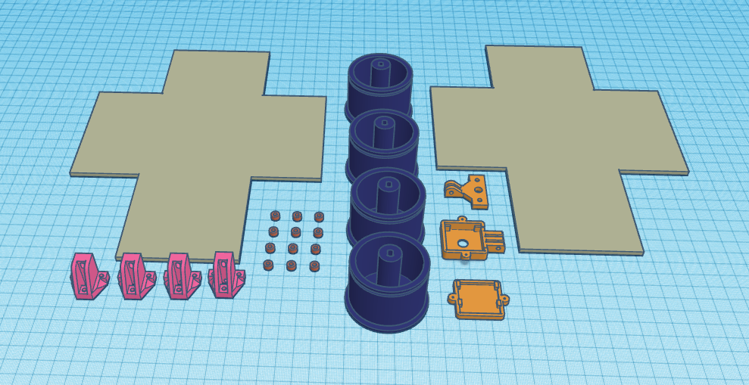Felhasznált robotkar: [https://www.thingiverse.com/thing:436096](https://www.thingiverse.com/thing:436096?fbclid=IwAR1EBpfwq-OP2-ZjFE__8JzfWjtGttIvHiYN7LoDr_w1clmTr16xUS2fp00)